* 5 doelstellingen voor ogen (in totaal)
* **3 doelstellingen** reeds behaald:
  + Databankmodel
  + Parsen van de data
  + Interface met CRUD functionaliteit om data in de databank onder te brengen

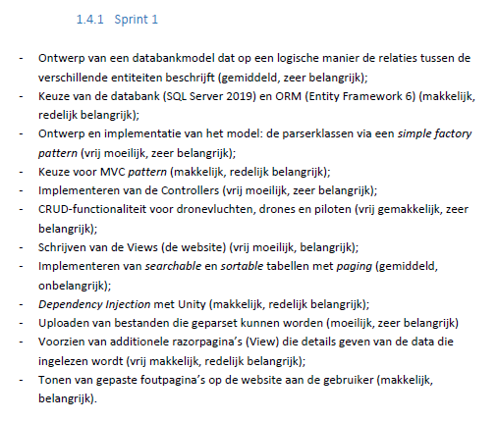

* Databankmodel
* Deployment diagram tonen
* Klassendiagram
* Demo:
  + Kort door de tabbladen heen
  + Piloot toevoegen
  + Drone toevoegen
  + DroneFlight aanmaken
  + DroneFlights sorteren, filteren, paging
  + Documenten toevoegen aan de DroneFlight
  + Details van documenten tonen
  + CRUD functionaliteit
  + Kort eens het kaartje tonen (WIP)
* Wat is niet gelukt:
  + DAT drone log file parsen naar een csv
* **2 doelstellingen** toekomst:
  + Visualiseren van de data met ArcGIS
  + Logboekdata kunnen ingeven via een interface en tonen in de detailpagina
* En…
  + Progress bar voor uploaden (indien dit mogelijk is)
  + Loginpagina zodat
    - niet iedereen vluchtdata kan aanpassen, maar wel bekijken kan;
    - de gegevens van de piloten beschermd blijft;
  + Exporteren van data
* Vragen aan JDN:
  + Type of Activity in logboek -> wat is dit? Hoort dit bij een vlucht of een drone?
  + Huisstijl die wij moeten volgen?
  + Elke dataset in JDN zijn departement wordt gekenmerkt door een aantal velden. Hoe worden deze ingegeven en hoe+waar houden we deze bij?
    - Project Code
    - Site reference Code
    - Coordinate system
    - Vertical reference
    - Data responsible
    - Request number
  + Een tool maken om extra opgemeten punten snel te checken met de puntenwolk.
    - Zijn dit de ctrl punten?
  + Differential view: om snel te vergelijken met de vorige situatie; dit maakt een nieuw raster waarbij de waarde gelijk is aan het verschil tussen de vorige en de laatste meting
    - Bestaat hier reeds iets voor of is het de bedoeling dat wij hier iets voor trachten te voorzien?
  + Track visualiseren op basis van attributen; kleur van het traject van de drone verandert naarmate:
    - de hoogte
    - de snelheid
    - de batterij
* Opmerkingen van JDN:
  + *Philip noteert*